**IMPLEMENTASI USER INTERFACE USER EXPERIENCE MENGGUNAKAN METODE USER CENTERED DESIGN**

**(Studi Kasus : PT ARFAN JAYA MULIA)**

**SKRIPSI**

*Disusun Untuk Memenuhi Salah Satu Syarat Dalam Menyelesaikan*

*Program Pendidikan Strata 1 (S-1) Teknik Informatika*



Disusun Oleh:

MUHAMAD FAUZI BAHAR

NIM : 182101082

**Jurusan Teknik Informatika**

**Sekolah Tinggi Manajemen Informatika Dan Komputer STMIK DHARMA NEGARA BANDUNG**

**2023**

**LEMBAR PENGESAHAN SKRIPSI**

**IMPLEMENTASI USER INTERFACE USER EXPERIENCE MENGGUNAKAN METODE USER CENTERED DESIGN**

**(Studi Kasus : PT ARFAN JAYA MULIA)**

Disusun Oleh :

MUHAMAD FAUZI BAHAR

NIM : 182101082

Bandung, September 2023

Waka I Bidang Akademik Pembimbing

Iwan Riwadan, S.T., M.Kom M. Imam Shalahudin, S.T., M.Si

NIDN. 0422097407 NIDN.

Mengetahui,

Ketua STMIK Dharma Negara

Dede Sulaeman, S.T., M.Kom

NIDN. 0405107505

**MOTTO DAN PERSEMBAHAN**

**MOTTO**

Sesungguhnya bersama kesulitan itu ada kemudahan. Maka apabila engkau telah selesai (dari suatu urusan), tetaplah bekerja keras (untuk urusan yang lain), dan hanya kepada Tuhanmu engkau berharap. (Q.S. Al Insyirah: 6-8)

Great minds discuss ideas, average minds discuss events, small minds discuss people. (Henry Thomas Buckle)

Salah satu hal yang paling mewah yang bisa kamu miliki dalam hidup ini adalah keberanian untuk bermimpi, dan itu gratis. (Penulis)

**PERSEMBAHAN**

1. Kedua orang tua (Ijah Nurjanah & Ismail) yang selalu memberikan dukungan, kasih sayang, dan doa yang membuat penulis tidak mudah putus asa.
2. Saudariku (Nasywa Sholihah) tersayang.
3. Seluruh teman-teman yang telah membantu dan memberikan dukungan dalam penulisan skripsi ini.

**ABSTRAK**

**IMPLEMENTASI USER INTERFACE USER EXPERIENCE MENGGUNAKAN METODE USER CENTERED DESIGN**

**(Studi Kasus : PT Arfan Jaya Mulia)**

**Muhamad Fauzi Bahar**

**NIM : 182101082**

Penjualan properti adalah proses kompleks yang melibatkan berbagai pihak, termasuk agen, pembeli, dan penjual. Aplikasi mobile penjualan properti menjadi solusi yang efisien untuk menyediakan pengalaman yang lebih baik bagi pengguna selama proses pencarian dan pembelian properti. Tujuan dari proyek ini adalah untuk merancang antarmuka pengguna yang menarik dan intuitif (UI) serta pengalaman pengguna yang optimal (UX) untuk aplikasi mobile penjualan properti. Abstrak ini mencakup tahapan utama dalam proses perancangan UI/UX, seperti riset, analisis, perancangan, dan pengujian. Pada tahap riset, kami mengumpulkan dan menganalisis data dari target pengguna potensial, termasuk preferensi, kebutuhan, dan masalah yang dihadapi dalam pencarian dan pembelian properti. Hasil dari riset ini menjadi dasar untuk menyusun personas pengguna yang memandu seluruh proses perancangan.

Dalam tahap analisis, kami mengevaluasi aplikasi serupa yang sudah ada untuk mengidentifikasi kelebihan dan kekurangannya. Analisis ini membantu kami menciptakan fitur-fitur yang inovatif dan unik untuk memberikan nilai tambah bagi pengguna aplikasi ini. Setelah itu, kami memasuki tahap perancangan UI, dimana kami merancang tata letak, warna, dan ikon yang menarik serta mudah dipahami. Pengguna akan diberikan pengalaman visual yang menyenangkan dan intuitif ketika menjelajahi properti yang dijual. Selain itu, kami juga memastikan aplikasi dirancang responsif agar sesuai dengan berbagai perangkat mobile yang berbeda.

**Kata Kunci :** *User Interface*, *User Experience*, Properti, *Marketplace*.

***ABSTRACT***

***IMPLEMENTATION OF USER INTERFACE USER EXPERIENCE USING USER CENTERED DESIGN METHOD***

**(*Case Study*: PT Arfan Jaya Mulia)**

**Muhamad Fauzi Bahar**

**NIM : 182101082**

*Selling property is a complex process that involves various parties, including agents, buyers and sellers. The property sales mobile application is an efficient solution to provide a better experience for users during the property search and purchase process. The aim of this project is to design an attractive and intuitive user interface (UI) and optimal user experience (UX) for a property selling mobile application. This abstract covers the main stages in the UI/UX design process, such as research, analysis, design, and testing. In the research phase, we collect and analyze data from potential target users, including preferences, needs, and problems encountered in searching and buying properties. The results of this research form the basis for developing user personas that guide the entire design process. In the analysis phase, we evaluate existing similar applications to identify their strengths and weaknesses.*

*This analysis helps us create innovative and unique features to provide added value to the users of this application. After that, we entered the UI design stage, where we designed layouts, colors, and icons that were attractive and easy to understand. Users will be provided with a pleasing and intuitive visual experience when exploring properties for sale. In addition, we also ensure that the application is designed responsively to suit a variety of different mobile devices.*

***Keywords:*** *User Interface, User Experience, Property, Marketplace*.

# KATA PENGANTAR

Penulis panjatkan puji syukur atas kehadirat Allah SWT karena berkat rahmat dan hidayahnya-Nya penulis dapat melaksanakan skripsi dan menyelesaikan pembuatan skripsi yang berjudul **“Implementasi *User Interface Use* *Experience* Menggunakan Metode UCD (*User Centered Design*) Di PT Arfan Jaya Mulia”.** Penulis membuat tujuan penulisan dari laporan ini untuk memenuhi persyaratan dalam menyelesaikan Skripsi Program Studi Teknik Informatika STMIK Dharma Negara.

Penulis telah banyak menerima bimbingan, pengarahan, petunjuk dan saran yang membantu hingga akhir dari penulisan laporan ini, untuk itu penulis menyampaikan ucapan terima kasih yang sebesar–besarnya kepada yang terhormat:

1. Kedua Orang tua yang telah memberikan doa, semangat, dukungan dan motivasi selama melakukan studi.
2. Dede Sulaeman, ST., M.Kom., selaku Ketua STMIK Dharma Negara.
3. Iwan Ridwan, ST., M.Kom., selaku Wakil Ketua Bidang Akademik STMIK Dharma Negara.
4. R. Deden Ahmad Hidayat, ST., M.Kom., selaku Wakil Ketua Bidang Kemahasiswaan STMIK Dharma Negara.
5. M. Imam Shalahudin, ST. M.Si., selaku Dosen Pembimbing STMIK Dharma Negara yang telah memberikan bimbingan dan pengarahan dalam menyelesaikan laporan ini.
6. Bapak Yudha Pujangkara, selaku pembimbing di PT Arfan Jaya Mulia.
7. Seluruh karyawan PT Arfan Jaya Mulia.
8. Rekan–rekan mahasiswa S1 Teknik Informatika STMIK Dharma Negara yang selalu memberikan dukungan dan semangat dalam penyusunan laporan ini.
9. Semua pihak yang tidak dapat disebutkan satu per satu yang telah banyak membantu dalam penyusunan laporan ini.

Penulis menyadari bahwa pelaksanaan skripsi dan penyusunan laporan ini masih belum sempurna. Penulis mengharapkan kritik dan saran yang membangun, semoga penyusunan laporan ini bermanfaat bagi semua pihak.

Bandung, September 2023

Penulis

# DAFTAR ISI

KATA PENGANTAR i

DAFTAR ISI iii

DAFTAR GAMBAR v

DAFTAR TABEL vi

BAB I PENDAHULUAN I-1

1.1 Latar Belakang I-1

1.2 Identifikasi Masalah I-3

1.3 Batasan Masalah I-3

1.4 Tujuan Penelitian I-4

1.5 Manfaat Penelitian I-4

1.6 Metode Penelitian I-4

1.6.1 Metode Pengumpulan Data I-4

1.7 Metode Perancangan Sistem I-5

BAB II LANDASAN TEORI II-1

2.1 Pengertian *E-commerce* II-1

2.2 Pengertian E-marketplace II-2

2.3 User Interface II-3

2.4 User Experience II-3

2.5 UCD (User Centered Design) II-5

2.5.1 Tahapan UCD (*User Centered Design*) II-5

2.5.2 Prinsip UCD (User Centered Design) II-6

2.5.3 Aturan UCD (User Centered Design) II-8

2.6 User Experience Questionnaire (UEQ) II-9

2.7 Wireframe II-14

2.8 Prototype II-15

2.9 Cognitive Walkthrough II-15

2.10 User Persona II-16

BAB III OBJEK PENELITIAN DAN METODOLIGI III-1

3.1 Objek Penelitian III-1

3.1.1 Sejarah Singkat Perusahaan III-1

3.1.2 Visi Perusahaan III-1

3.1.3 Misi Perusahaan III-1

3.1.4 Struktur Organisasi III-2

3.2 Metodologi Peneletian III-5

3.3 Teknik Pengumpulan Data III-6

BAB IV ANALISIS DAN PERANCANGAN IV-1

4.1 Analisis Sistem IV-1

4.1.1 User Persona IV-1

4.1.2 Wawancara (User Interview) IV-3

4.1.3 Pain Point IV-5

4.2 Perancangan Sistem IV-6

4.2.1 User Flow IV-6

4.2.2 Wireframe IV-7

BAB V IMPLEMENTASI DAN PENGUJIAN V-1

5.1 Desain Antarmuka (*User Interface*) V-1

5.2 Prototyping V-5

5.3 Cognitive Walkthrough V-7

5.4 Hasil User Experience Questionnaire (UEQ) V-10

BAB VI KESIMPULAN DAN SARAN VI-1

6.1 Kesimpulan VI-1

6.2 Saran VI-1

DAFTAR PUSTAKA ix

# DAFTAR GAMBAR

Gambar 1. 1 Metode User Centered Design I-5

Gambar 2. 1 Tahapan User Centered Design II-6

Gambar 2. 2 Struktur User Experience Questionnaire (UEQ) II-12

Gambar 2. 3 Daftar Pertanyaan User Experience Questionnaire (UEQ) II-13

Gambar 3. 1 Struktur Organisasi III-2

Gambar 3. 2 Tahapan UCD dan Poin Pengerjaan III-6

Gambar 4. 1 User Persona 1 IV-2

Gambar 4. 2 User Persona 2 IV-2

Gambar 4. 3 User Persona 3 IV-3

Gambar 4. 4 User Flow Login & Register IV-7

Gambar 4. 5 User Flow Memilih Properti IV-7

Gambar 4. 6 Wireframe Login & Register IV-8

Gambar 4. 7 Wireframe Login IV-8

Gambar 4. 8 Wireframe Register IV-9

Gambar 4. 9 Wireframe Home IV-9

Gambar 4. 10 Wireframe Favorite IV-10

Gambar 4. 11 Wireframe Message IV-10

Gambar 4. 12 Wireframe Search IV-11

Gambar 4. 13 Wireframe Detail Produk IV-11

Gambar 4. 14 Wireframe Detail Produk IV-11

Gambar 5. 1 User Interface Login & Register V-1

Gambar 5. 2 User Interface Login V-1

Gambar 5. 3 User Interface Register V-2

Gambar 5. 4 User Interface Home V-2

Gambar 5. 5 User Interface Favorite V-3

Gambar 5. 6 User Interface Message V-3

Gambar 5. 7 User Interface Search V-4

Gambar 5. 8 User Interface Detail Produk V-4

Gambar 5. 9 User Interface Message Produk V-5

Gambar 5. 10 Prototyping Login & Register V-6

Gambar 5. 11 Prototyping Memilih Properti V-6

Gambar 5. 12 Grafik Skala UEQ Responden V-11

Gambar 5. 13 Grafik Hasil Rata-Rata UEQ Per Item Pertanyaan V-11

# DAFTAR TABEL

Tabel 4. 1 Hasil Wawancara IV-4

Tabel 4. 2 Solusi pain point IV-5

Tabel 5. 1 Skenario 1 V-7

Tabel 5. 2 Hasil Pengujian Skenario 1 V-8

Tabel 5. 3 Skenario 2 V-9

Tabel 5. 4 Hasil Pengujian Skenario 2 V-9

Tabel 5. 5 Hasil Rata-Rata Skala UEQ Responden V-10

# PENDAHULUAN

## Latar Belakang

Industri properti telah menjadi salah satu sektor ekonomi yang terus tumbuh dan berkembang pesat selama beberapa dekade terakhir. Permintaan akan hunian, properti komersial, dan investasi properti terus meningkat seiring dengan pertumbuhan penduduk, urbanisasi, dan perkembangan ekonomi. Di tengah persaingan yang semakin ketat, para pelaku bisnis properti perlu berinovasi untuk menarik perhatian calon pembeli atau penyewa serta mempertahankan pasar mereka.

Seiring perkembangan teknologi dan peningkatan penggunaan perangkat seluler, perilaku konsumen dalam mencari properti telah berubah drastis. Lebih dari 70% calon pembeli properti sekarang menggunakan perangkat seluler, seperti *smartphone* dan tablet, untuk mencari informasi tentang properti yang mereka minati. Kehadiran perangkat seluler telah mengubah paradigma bisnis properti, di mana interaksi dengan pelanggan tidak lagi terbatas pada ruang fisik, tetapi juga meluas ke ranah digital. Meskipun begitu, banyak perusahaan properti masih menghadapi beberapa tantangan dalam mengoptimalkan potensi perangkat seluler untuk meningkatkan pengalaman pelanggan.

Perdagangan Elektronik atau *e-commerce* telah menjadi bagian integral dari kehidupan sehari-hari kita. Di dunia digital saat ini, aktivitas jual beli tidak terbatas pada barang-barang konsumen seperti pakaian atau barang elektronik saja, tetapi telah meluas ke sektor properti, termasuk jual beli rumah.

*E-commerce* jual beli rumah merupakan bentuk perdagangan elektronik dimana proses jual beli properti, termasuk rumah, dilakukan secara online melalui *platform* atau situs web yang menghubungkan penjual dengan calon pembeli. Dalam beberapa tahun terakhir, terdapat peningkatan signifikan dalam penggunaan *e-commerce* dalam industri properti, termasuk jual beli rumah.

*E-commerce* telah mengubah cara jual beli rumah dilakukan melalui *platform* *online*, calon pembeli dapat mencari dan menelusuri berbagai opsi rumah, berkomunikasi dengan agen properti atau penjual, dan bahkan melakukan pembayaran. Meskipun ada beberapa tantangan yang perlu diatasi, terus berkembangnya ecommerce jual beli rumah menunjukan tren yang menjanjikan untuk masa depan industri properti.

PT Arfan Jaya Mulia adalah sebuah perusahaan yang terjun dalam bisnis properti yang berdomisili di Kabupaten Sukabumi, yang berdiri pada tahun 2017, sudah 7 tahun lebih dengan mengusung visi menjadi agen properti yang hadir untuk melayani kebutuhan masyarakat di bidang informasi properti, serta memastikan standar layanan dan kejujuran yang tinggi bagi seluruh karyawannya.

Salah satu penunjang sebuah *platform* aplikasi adalah *User interface* (UI) dan *User experience* (UX) untuk mencapai *usability* yang diharapkan dan sesuai dengan keinginan pengguna, penelitian ini menggunakan metode *User centered design* (UCD).

UCD sendiri merupakan metode perancangan yang menempatkan user atau pengguna sebagai pusat dari proses perancangan sistem (Widhiarso dkk, 2007). Prinsip dasar dari UCD adalah keterlibatan pengguna, pengukuran empiris dan pengujian, dan desain berulang.

Penelitian ini diharapkan dapat menghasilkan rancangan *user experience* yang mudah digunakan dan memberi pengalaman baru kepada pengguna dengan metode *user centered design* (UCD) serta dapat direalisasikan oleh pengembang aplikasi dan sesuai apa yang dibutuhkan user.

## Identifikasi Masalah

Identifikasi masalah berdasarkan latar belakang permasalahan di atas adalah sebagai beriku:

1. Melakukan Analisis *user experience* untuk mendapatkan informasi kebutuhan pengguna.
2. Mengelola analisis *user experience* menjadi rancangan solusi desain.
3. Mengevaluasi desain *user interface* yang sesuai dengan kebutuhan pengguna.

## Batasan Masalah

Menghindari penyimpangan yang dibahas tidak terlalu luas dari topik yang sudah dipilih dan dapat lebih fokus dalam melakukan analisis dan perancangan sistem, maka dilakukan pembatasan masalah :

1. Merancang desain *user interface* berbasis aplikasi mobile.
2. Metode yang digunakan adalah *user centered design.*
3. Pengembangan yang dilakukan oleh penulis adalah bagian UI/UX untuk aplikasi mobile.

## Tujuan Penelitian

Adapun Tujuan dari penelitian ini adalah sebagai berikut:

1. Memperoleh informasi kebutuhan *user* dengan menganalisis *user experience*.
2. Membuat rancangan desain *user interface* berdasarkan analisi *user experience*.
3. Mengevaluasi *user interface* yang dapat memenuhi kebutuhan pengguna.

## Manfaat Penelitian

Terdapat beberapa manfaat dari penelitian ini sebagai berikut:

1. Menghasilkan rancangan aplikasi yang dapat direalisasikan oleh PT Arfan Jaya Mulia.
2. Menjadi wadah para pencari property.

## Metode Penelitian

### Metode Pengumpulan Data

Membangun suatu sistem diperlukan adanya data yang akurat sesuai kasus yang dikerjakan dalam skripsi ini. Dalam penelitian ini penulis menggunakan metode pengumpulan data sebagai berikut :

1. Wawancara

Wawancara merupakan metode pengumpulan data dengan melakukan percakapan langsung dengan responden. Dalam penelitian ini, wawancara dapat dilakukan dengan perusahaan atau pihak terkait lainnya untuk mendapatkan informasi lebih mendalam tentang tantangan yang dihadapi.

1. Observasi

Observasi melibatkan pengamatan langsung terhadap situasi dan kegiatan yang sedang berlangsung.

1. Library Research/Kepustakaan

Melakukan studi pustaka terhadap buku-buku yang berkaitan dengan penelitian.

## Metode Perancangan Sistem

Metode yang digunakan dalam perancangan ini adalah metode *user centered design* (UCD). Metode ini merupakan metode yang menetapkan user sebagai pusat dari perancangan sistem. Proses dari metode User Centered Design (UCD) dalam (L. Abani and G. Lombardi (FIMI) 2010) terdapat empat proses yaitu seperti gambar di bawah:

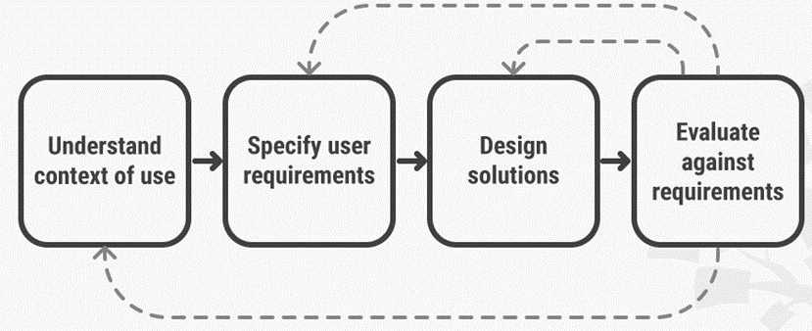

Gambar 1. 1 Metode User Centered Design

1. *Understand context of uses*

Perancangan sistem harus mengerti konteks kegunaan dari pengguna sistem seperti siapa yang akan menggunakan aplikasi tersebut, untuk apa mereka menggunakanya dan dalam situasi seperti apa mereka mereka menggunakan aplikasi tersebut.

1. *Specify user requirements*

Setelah perancangan mengerti konteks penggunaan dari aplikasi, maka berlanjut ke proses selanjutnya yaitu menentukan kebutuhan user (user requirements). Pada proses ini perancang harus dapat menentukan kebutuhan user di dalam bisnis dan tujuan yang akan dicapai.

1. *Design solutions*

Proses berikutnya adalah merancang solusi dari *User Requirements* yang telah dijelaskan pada proses sebelumnya, proses perancangan ini akan melewati beberapa tahapan mulai dari konsep kasar, *prototype* hinggan desain lengkap.

1. *Evaluate against requirements*

Evalusai akan dilakukan dengang melibatkan user yang akan menggunakan, evaluasi dilakukan mulai dari 1 proses dan dilanjutkan ke proses berikutnya.

# LANDASAN TEORI

## Pengertian *E-commerce*

*E-commerce* merupakan sebuah tempat yang digunakan dalam jual beli secara online (elektronik), meliputi pada pemasaran, pembelian bahkan dalam transaksi (pembayaran) dapat dilakukan secara online atau menggunakan media elektronik. Pengertian e-commerce menurut para ahli dalam bidang ini memiliki berbagai definisi namun tetap memiliki maksud dan tujuan yang sama. Berikut beberapa definisi e-commerce menurut beberapa ahli.

Definisi e-commerce menurut Harmayani et al. (2020) adalah penyebaran, penjualan, pemasaran, pembelian barang atau jasa dengan sarana elektronik seperti jaring komputer, televisi, www, dan jaringan internet lainnya. E-commerce juga melibatkan transfer dana elektronik, sistem manajemen inventori otomatis, pertukaran data elektronik dan sistem pengumpulan data otomatis. Menurut Akbar dan Alam (2020), *E-commerce* merupakan pembelian, penjualan dan pemasaran barang dan jasa melalui sistem elektronik. Seperti televisi, radio, dan komputer atau jaringan internet.

Transaksi bisnis yang terjadi di jaringan elektronik seperti internet. Setiap orang yang memiliki koneksi internet dapat partisipasi dalam kegiatan e-commerce. Sedangkan pengertian e-commerce menurut riswandi (2019) adalah satu set dinamis ekonomi, aplikasi dan proses bisnis yang menghubungkan perusahaan konsumen dan komunitas tertentu melalui transaksi elektronik dan perdagangan barang, pelayanan/jasa dan informasi yang dilakukan secara elektronik. Dari beberapa definisi e-commerce tersebut dapat disimpulkan bahwa e-commerce adalah sistem dalam melakukan jual beli barang maupun jasa melalui media elektronik yang memberikan kemudahan transaksi baik untuk penjual dan pembeli.

## Pengertian E-marketplace

*E-marketplace* diartikan sebagai pasar tempat bertemunya penjual dan pembeli secara virtual, dimana mereka dapat melakukan transaksi jual beli melalui *platform*. Pada dasarnya fungsi pasar elektronik ini sama dengan pasar tradisional , yaitu tempat bertemunya permintaan pembeli dan persediaan penjual, perbedaan keduanya adalah bahwa pasar elektronik melakukan proses transaksi jual beli dengan perangkat teknologi informasi yang dilakukan secara *online* tanpa tatap muka. Terdapat keunggulan atau manfaat dibanding melakukan pembayaran secara tunai diantaranya mencakup kenyamanan dan aksesibilitas. Dan seluruh informasi terkait transaksi jual beli dapat *terupdate* secara *real time* antara penjual dan pembeli.

Perkembangan *marketplace* yang pesat memicu adanya konsumsi, permintaan, transaksi pada konsumen terhadap barang dijual secara *online.* saat ini *e-marketplace* saling bersaingan untuk mengembangkan fitur-fitur inovatif agar dapat dinikmati oleh penjual dan pembeli sehingga dapat bertransaksi dengan aman dan mudah. Perkembangan dunia *online* dengan menggunakan media internet tidak dibatasi oleh ruang dan waktu menyebabkan setiap informasi yang dibutuhkan oleh konsumen lebih mudah untuk ditampilkan dengan media internet dan memudahkan penjual dalam mengiklankan produk atau jasanya sehingga penting bagi penjual untuk menyajikan informasi lengkap dan menarik bagi pelanggannya dalam rangka memenangkan persaingan bisnis.

## User Interface

*User Interface* (UI) adalah bagian dari sebuah sistem informasi yang membutuhkan interaksi pengguna untuk membuat suatu *input* dan *output* (Pratama, 2018). Selain itu UI sendiri bisa diartikan sebagai penghubung antara *user* dengan sebuah sistem operasi. UI merupakan salah satu unsur yang paling penting dari sebuah sistem. Jika sebuah sistem dirancang sederhana, maka UI tersebut akan memudahkan *user* dalam mengoperasikan sistem operasi. Bahkan *User Interface* yang lemah dapat menyebabkan kegagalan pada suatu sistem. Karena itu perancangan UI harus dibuat sebaik mungkin. Proses perancangan UI dibuat dengan pembuatan model terlebih dahulu, kemudian digambarkan. Hasilnya adalah sebuah *Prototype design* yang kemudian akan dievaluasi untuk menguji kualitasnya. dalam perancangan *User Interface,* harus memperhatikan user dan konsep pengerjaanya, baik itu pemahaman tentang karakteristik dan perilaku dari *user* yang umum serta populasi dari *user.* (Achmadi.,2017).

## User Experience

*User experience* (UX)adalah persepsi dan respon dari pengguna sebagai reaksi dari penggunaan sebuah produk, sistem atau *service* menurut ISO 9241-210 (2009). *User experience* merupakan bagaimana *user* merasakan kesenangan dan kepuasan dari menguangkan sebuah produk, melihat atau memegang produk tersebut. UX tidak dapat dirancang oleh desainer tapi seseorang desain dapat merancang sebuah produk yang dapat menghasilkan UX. Menurut Frank Guo (2012) *user experience* memiliki empat elemen yaitu:

1. *Usability*

*User* atau pengguna dapat melakukan tugas yang diinginkan dengan mudah melalui produk tersebut. Misalkan pengguna ingin menelpon atau melakukan panggilan cukup menekan tombol *call* saja dan panggilan itu terjadi.

1. *Valuable*

Fitur pada produk merupakan representasi dari kebutuhan pengguna. Walaupun produk mudah untuk digunakan oleh penguna atau *user* percuma saja jika produk tidak sesuai dengan kebutuhan pengguna itu sendiri dan menjadikan produk tidak bernilai.

1. *Adoptability*

Jika produk sudah memiliki nilai dan berharga namun pengguna susah untuk mendapatkan produk tersebut maka produk tersebut belum dapat dikatakan sebagai produk yang memiliki UX yang baik. Produk harusnya mudah didapat, mudah di unduh, mudah dibeli dan mudah dijangkau oleh pengguna sehingga pengguna mudah untuk memulai menggunakan produk tersebut.

1. *Desirability*

*Desirability* berhubungan dengan daya tarik emosi pengguna. *User* atau pengguna dapat merasakan pengalaman yang membuat rasa menyenangkan saat menggunakan produk tersebut. Jika produk telah memenuhi empat elemen di atas produk dapat dikatakan sebagai produk yang memiliki *user experience* atau UX yang baik.

## UCD (User Centered Design)

UCD *(User Centered Design)* adalah proses yang berfokus pada suatu atau lebih pengguna, desainer dan pengebang harus mempertimbangkan kebutuhan, tujuan dan masukan pengguna saat membuat produk digital. Konsep dari UCD *(User Centered Design)* adalah *user* sebagai pusat dari proses pengembangan sistem, dan tujuan/sifat-sifat, konteks dan lingkungan sistem semua didasarkan dari pengalaman pengguna.

### Tahapan UCD (*User Centered Design*)

UCD *(User Centered Design)* memiliki empat tahapan yang dapat dilihat pada gambar 2.1 dan penjelasan untuk setiap tahapan sebagai berikut:

1. *Specify the context of use*

Tahapan pertama dalam penelitian ini adalah mengidentifikasi calon pengguna aplikasi atau produk yang akan dibuat. Hal ini bertujuan untuk mendapatkan informasi dari calon pengguna dalam keadaan apa akan menggunakan aplikasi.

1. *Specify user and organization requirements*

Tahap kedua dalam penelitian ini adalah menentukan kebutuhan dari pengguna. kebutuhan pengguna didapat pada saat mengidentifikasi masalah.

1. *Produce design solution*

Tahap ketiga dalam penelitian ini adalah merancang produk sesuai dengan analisis masalah yang telah didapat dan kebutuhan dari pengguna.

1. *Evaluate design against user requirements*

Tahap terakhir dalam penelitian ini adalah melakukan validasi atau pengujian rancangan produk yang telah dibuat. Pengujian dapat berulang jika rancangan produk belum sesuai dengan keinginan dan kebutuhan dari pengguna.

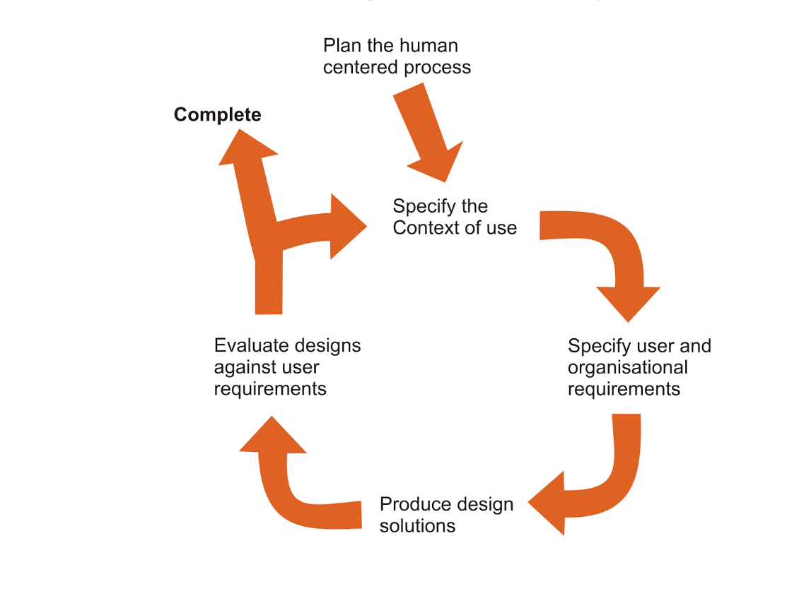

Gambar 2. 1 Tahapan User Centered Design

### Prinsip UCD (User Centered Design)

UCD *(User Centered Design)* jugamemiliki prinsip-prinsip yang harus diperhatikan. berikut beberapa prinsip *user centered design.*

1. Fokus pada pengguna

Perancang harus berhubungan langsung dengan pengguna sesungguhnya atau calon pengguna melalui interview, survey dan partisipasi dalam *workshop* perancangan. Tujuannya adalah untuk kognisi, karakter dan sikap pengguna serta karakteristik *anthropometric.* Aktivitas utamanya mencangkup pengambilan data, analisis dan integrasinya ke dalam informasi perancangan dari pengguna tentang karakteristik tugas, lingkungan teknis dan organisasi.

1. Perancangan terintegrasi

Perancangan harus mencakup antarmuka pengguna, sistem bantuan, dukungan teknis serta prosedur instalasi dan konfigurasi.

1. Pengujian pengguna

Satu-satunya pendekatan yang sukses dalam perancangan sistem yang berpusat pada pengguna adalah secara empiris dibutuhkan observasi tentang kelakuan pengguna, evaluasi umpan-balik yang cermat, wawasan pemecahan terhadap masalah yang ada dan motivasi yang kuat untuk mengubah rancangan.

1. Perancangan interaktif

Sistem yang sedang dikembangkan harus didefinisikan, dirancang dan dites berulang kali. Berdasarkan hasil test kelakuan dari fungsi, antarmuka, sistem bantuan, dokumentasi pengguna dan pendekatan pelatihannya.

### Aturan UCD (User Centered Design)

UCD *(User Centered Design)* jugamemiliki aturan yang harus diperhatikan. berikut beberapa aturan *user centered design.*

1. Perspektif

Pengguna selalu benar. Jika terdapat masalah dalam penggunaan sistem, maka masalah ada pada sistem dan bukan pengguna.

1. Instalasi

Pengguna mempunyai hak untuk dapat menginstall atau meng uninstall perangkat lunak dan perangkat keras sistem secara mudah tanpa ada konsekuensi negatif.

1. Pemenuhan

Pengguna mempunyai hak untuk mendapatkan sistem dapat bekerja persis seperti yang dijanjikan.

1. Instruksi

Pengguna mempunyai hak untuk dapat menggunakan instruksi secara mudah (buku petunjuk, bantuan secara on-line atau kontekstual, pesan kesalahan), untuk memahami dan menggunakan sistem untuk mencapai tujuan yang diinginkan secara efisien dan terhindar dari masalah.

1. Kontrol

Pengguna mempunya hak untuk dapat mengontrol sistem dan mampu membuat sistem menanggapi dengan benar atas permintaan yang diberikan.

1. Umpan Balik

Pengguna mempunyai hak terhadap sistem untuk menyediakan informasi yang jelas, dapat dimengerti, dan akurat tentang tugas yang dilakukan dan kemajuan

1. Keterkaitan

Pengguna mempunyai hak untuk mendapatkan informasi yang jelas tentang semua prasyarat yang dibutuhkan sistem untuk memperoleh hasil terbaik.

1. Batasan

Pengguna mempunyai hak untuk mengetahui batasan kemampuan sistem

1. Assistance

Pengguna mempunyai hak untuk dapat berkomunikasi dengan penyedia teknologi dan menerima pemikiran dan tanggapan yang membantu jika diperlukan.

1. Usability

Pengguna harus dapat menjadi penguasa teknologi perangkat lunak dan perangkat keras, dan bukan sebaliknya. Sistem harus dapat digunakan secara alami dan intuitif.

## User Experience Questionnaire (UEQ)

*User Experience Questionnaire* (UEQ) merupakan suatu instrumen yang digunakan untuk melakukan pengolahan data survei terkait pengalaman pengguna yang mudah untuk dipraktikkan, dapat dipercaya, berdasar, dan dimanfaatkan untuk melakukan penilaian kualitas subjektif (Kharis et al., 2019). Tujuan utama UEQ adalah untuk memungkinkan pengukuran yang cepat dan langsung dari pengalaman pengguna produk-produk interaktif. UEQ telah diterapkan dalam berbagai konteks penelitian, misalnya untuk evaluasi perangkat lunak bisnis, alat pengembangan, situs web dan layanan web, atau jejaring sosial.

UEQ berisi enam skala dengan total 26 komponen:

1. *Attractiveness*

*Attractiveness* (Daya Tarik) : Kesan umum pengguna terhadap produk. Apakah pengguna menyukai atau tidak menyukai produk? Komponen: menjengkelkan / menyenangkan, baik / buruk, tidak disukai / menyenangkan, tidak menyenangkan / menyenangkan, menarik / tidak menarik, ramah / tidak ramah.

1. *Efficiency*

*Efficiency* (Efisiensi) : Apakah mungkin menggunakan produk dengan cepat dan efisien? Apakah antarmuka pengguna terlihat teratur? Komponen: cepat / lambat, tidak efisien / efisien, tidak praktis / praktis, terorganisir / berantakan.

1. *Perspicuity*

*Perspicuity* (Kejelasan) : Apakah mudah memahami cara menggunakan produk? Apakah mudah mengenal produk? Komponen: tidak dapat dimengerti / dimengerti, mudah dipelajari / sulit dipelajari, rumit / mudah, jelas / membingungkan.

1. *Dependability*

*Dependability* (Ketepatan) : Apakah pengguna merasa dapat mengendalikan

interaksi? Apakah interaksi dengan produk aman dan dapat diprediksi? Komponen: tidak dapat diprediksi / diprediksi, obstruktif / mendukung, aman / tidak aman, memenuhi harapan / tidak memenuhi harapan.

1. *Stimulation*

*Stimulation* (Stimulasi) : Apakah menarik dan mengasyikkan untuk menggunakan produk? Apakah pengguna merasa termotivasi untuk terus menggunakan produk? Komponen: berharga / inferior, membosankan / keluar, tidak menarik / menarik, memotivasi / menurunkan motivasi.

1. *Novelty*

*Novelty* (Kebaruan) : Apakah desain produk inovatif dan kreatif? Apakah produk tersebut menarik perhatian pengguna? Komponen: kreatif / membosankan, inventif / konvensional, biasa / terdepan, konservatif / inovatif.

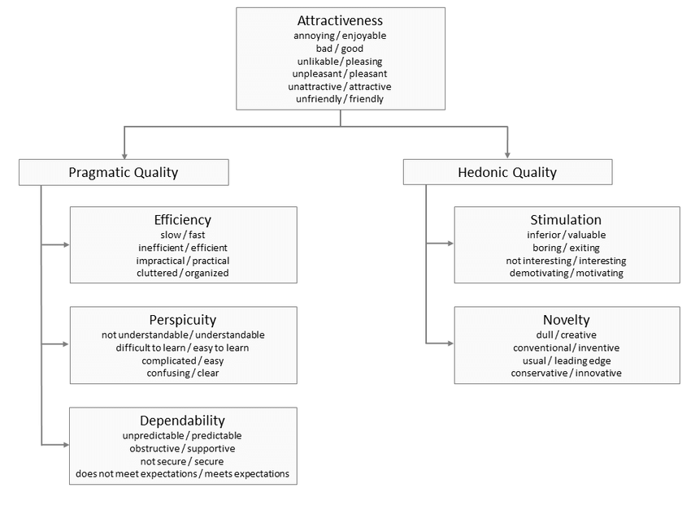

Gambar 2. 2 Struktur User Experience Questionnaire (UEQ)

*Perspicuity, Efficiency* dan *Dependability* adalah aspek kualitas yang berorientasi pada tujuan dan pragmatis. Stimulation dan Novelty adalah aspek kualitas hedonis yang tidak berorientasi pada tujuan. Attractiveness adalah dimensi valensi murni. Diasumsikan bahwa kesan pengguna mengenai skala Attractiveness terbentuk dari kesan mereka mengenai skala lainnya.

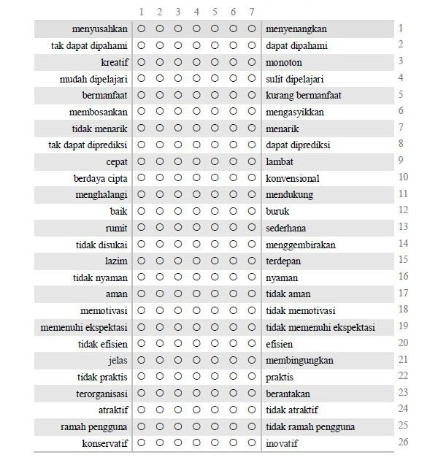

Gambar 2. 3 Daftar Pertanyaan User Experience Questionnaire (UEQ)

Kelengkapan aspek, yaitu attractiveness, pragmatic quality dan hedonic quality menjadi keunggulan UEQ dibanding tool yang lain. Selain itu, ketersediaan template berupa Data Analysis Tool dalam format excel dalam mengukur UX memudahkan penggunaan alat ukur UEQ.

Komponen kuesioner diwujudkan dalam bentuk perbedaan semantik, yaitu setiap komponen terdiri dari sepasang istilah dengan makna yang berlawanan. Masing-masing komponen memiliki skala dari -3 hingga +3. Angka -3 mewakili jawaban paling negatif, 0 jawaban netral, dan +3 jawaban paling positif. Untuk pengukuran, nilai rata-rata impresi dari user dengan rentang nilai antara -0,8 dan 0,8 merupakan nilai evaluasi normal, nilai > 0,8 merupakan evaluasi positif dan nilai-nilai <-0,8 merupakan evaluasi negatif.

Untuk perbedaan semantik, seperti UEQ, penting agar peserta dapat membaca komponen dalam bahasa alami mereka. Dengan demikian, beberapa versi bahasa dari kuesioner disusun dan divalidasi (misalnya, Inggris, Spanyol, Portugis, Indonesia, dll.) Santoso et al., 2016.

## Wireframe

*Wireframe* merupakan diagram skematik atau sketsa yang merepresentasikan halaman web, konten layar dan aliran navigasi (Hartson & Pyla, 2012). Wireframe digunakan untuk mengidentifikasi elemen-elemen yang akan ditampilkan pada halaman atau layar, seperti navigasi, bagian konten, citra atau media, elemen bentuk, *call to action* (CTA). Wireframe biasanya dibuat dalam warna hitam dan putih atau abu-abu, menggunakan placeholder untuk gambar, dan tidak masuk ke font spesifik (meskipun banyak menerapkan ukuran font untuk menyampaikan pemisahan jenis salinan).

*Wireframe* datang dalam berbagai bentuk dan ukuran dari yang paling dasar hingga yang sangat canggih sehingga hampir meniru desain layar sepenuhnya (Unger & Chandler, 2012). Garrett (2011) menyebutkan bahwa *wireframe* merupakan langkah pertama yang diperlukan dalam proses pembentukan secara formal desain visual untuk sebuah situs.

## Prototype

*Prototype* merupakan bentuk awal, model, atau standar ukuran dari suatu objek atau produk yang akan dikerjakan. Berbeda dengan mockup, prototype dapat diklik sehingga mensimulasikan bagaimana pengguna berinteraksi dengan antarmuka aplikasi secara nyata (MockingBot, 2016). Dalam tahap pengembangan aplikasi, prototype adalah model interaktif dari aplikasi atau situs web yang dirancang menyerupai bentuk atau tampilan yang sesungguhnya. Prototype memungkinkan pengembang untuk menemukan kesalahan sebelum aplikasi yang sesungguhnya dibuat. Prototype juga memungkinkan terjadinya komunikasi antara pengembang dan pengguna dalam menentukan desain terbaik. Sebab dengan prototype, pengguna dapat mencoba berinteraksi dengan aplikasi serta memberi tanggapan terkait desain aplikasi tersebut.

Prototyping adalah alur kerja preventif mengingat tidak semua ide atau rancangan akan langsung berhasil. Prototyping menghemat banyak waktu dalam jangka panjang dan membantu pengembang memperbaiki masalah sebelum aplikasi yang sesungguhnya dibuat. Seperti yang dikatakan oleh Kara Pernice (2016) bahwa merombak kode program sangat mahal, namun merombak sebuah prototype tidaklah mahal, terlebih jika prototype tersebut hanyalah kertas.

## Cognitive Walkthrough

*Cognitive Walkthrough* merupakan metode berbasis teori dimana evaluator mengevaluasi setiap langkah yang diperlukan untuk melakukan skenario tugas berbasis skenario dan mencari masalah usability yang akan mengganggu belajar dengan eksplorasi pengguna (Ariza, 2018). Menurut Blackmon, *Cognitive Walkthrough* adalah pendekatan evaluasi pada bagian *usability* yang memperkirakan seberapa mudah pengguna mempelajari tugas-tugas tertentu pada sistem berbasis komputer (Pandusarani et al., 2017). Hal tersebut sejalan dengan yang dikatakan oleh Sharp et al., (2019) bahwa *Cognitive Walkthrough* merupakan simulasi proses penyelesaian masalah user di setiap langkah dalam dialog manusia komputer dan memeriksa untuk melihat bagaimana progres user dari langkah ke langkah saat berinteraksi dengan sistem. Fokus utama *Cognitive Walkthrough* yaitu evaluasi desain untuk kemudahan belajar. Menurut Jacobsen dan John 2000 (dalam Ariza, 2018) *Cognitive Walkthrough* terdiri dari dua tahapan yaitu tahap persiapan dan eksekusi. Tahapan persiapan meliputi studi literatur, mempelajari sistem yang akan diuji, menentukan responden dan menyusun skenario tugas yang harus dikerjakan oleh responden. Tahapan eksekusi meliputi urutan aksi *walkthrough* dan perekaman masalah.

## User Persona

*User persona* merupakan model figuratif, sehingga bersifat hanya menyerupai pengguna secara nyata (Kurnia, 2019). *User persona* digunakan untuk menggambarkan pengguna seperti apa yang akan menggunakan aplikasi nanti. *User persona* juga digunakan untuk mengetahui sifat dari calon pengguna sehingga perancangan aplikasi menjadi lebih fokus pada kebutuhan dan saran dari calon pengguna. Isi dari *user persona* bersifat individu yang didapatkan dari wawancara, kegiatan sehari hari, sifat dan karakter (Ummi Indah Lestari, 2018).

# OBJEK PENELITIAN DAN METODOLIGI

## Objek Penelitian

### Sejarah Singkat Perusahaan

PT Arfan Jaya Mulia adalah sebuah perusahaan yang terjun dalam bisnis properti yang berdomisili di Kabupaten Sukabumi, yang berdiri pada tahun 2017, sudah 7 tahun lebih lamanya PT Arfan Jaya Mulia telah berdiri di bidang properti, pasang surut perekonomian yang terjadi menjadikan perusahaan yang selalu berusaha untuk menerapkan strategi dan pendekatan yang tepat dalam melangkah.

### Visi Perusahaan

Menjadi perusahaan yang berdaya saing, berkelanjutan dan bermanfaat yang sebesar besarnya untuk umat manusia.

### Misi Perusahaan

1. Membangun sumberdaya manusia yang *profesional* dan berintegritas.
2. Membangun perusahaan yang modern, mamapu beradaptasi denganperubahan zaman, selalu dinamis, dan selalu berinovasi.
3. Membangun budaya kerja yang efektif, efisien, dan selalu diberkati oleh Tuhan yang maha esa.

### Struktur Organisasi

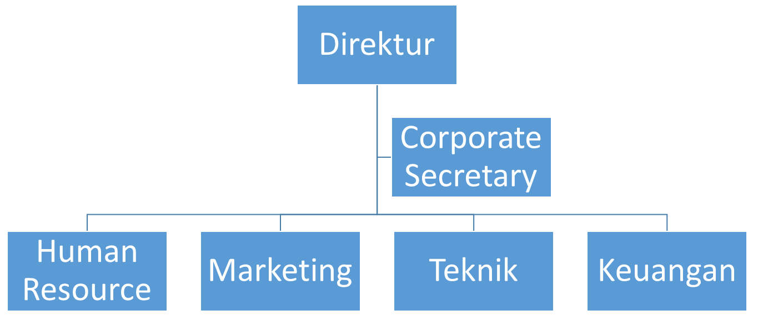

Gambar 3. 1 Struktur Organisasi

Struktur organisasi yang berjalan di PT Arfan Jaya Mulia memiliki tanggung jawab sebagai berikut:

1. Direktur

Direktur merupakan seseorang yang memimpin atau mengawasi departemen tertentu dari sebuah perusahaan. Direktur ini kemudian melaporkan perkembangan perusahaan tersebut kepada CEO, wakil presiden, maupun owner perusahaan, tergantung dari struktur dan kebijakan perusahaan yang telah ditetapkan. Tugas Direktur yaitu:

1. Memimpin serta menentukan kebijakan perusahaan sesuai dengan kondisi dan industrinya.
2. Memilih, menetapkan, dan mengawasi tugas karyawan, baik itu manajer maupun staff.
3. Menyetujui anggaran tahunan perusahaan.
4. Mengirim laporan secara rutin kepada pemegang saham utama atas kinerja dari perusahaan.
5. Mengelola dan menyusun strategi bisnis untuk kemajuan perusahaan.
6. Mengevaluasi kinerja para karyawan dengan tujuan untuk meningkatkan atau mempertahankan performa kerjanya.
7. Mengadakan rapat dengan semua jajaran perusahaan terkait perkembangan perusahaan.
8. Menerapkan visi dan misi yang telah ditentukan oleh perusahaan.
9. Corporate Secretary

Corporate Secretary atau sekretaris perusahaan, adalah seorang pejabat yang bertanggung jawab atas kepatuhan internal serta semua dokumen perusahaan yang diperlukan untuk kebutuhan legal. Oleh karena itu, tugas mereka sering mencakup penerbitan resolusi perusahaan, mengelola pengarsipan peraturan, memelihara pembukuan perusahaan, dan kegiatan administrasi lainnya. Mereka berbagi tanggung jawab dengan direktur dan CEO untuk menata kewajiban hukum tertentu yang menjadi prioritas perusahaan.

1. Human Resource

Human Resource Department Manager bertanggung jawab untuk memimpin, mengelola dan mengarahkan timnya dalam hal rekrutmen dan pemilihan karyawan yang akan berkontribusi di dalam perusahaan nya, memberikan sosialisasi dan orientasi ke karyawan yang baru bergabung, memelihara kondisi kerja yang kondusif dengan membuat sebuah prosedur SOP dan memberikan pengembangan dan *training* kepada karyawan untuk meng-*upgrade* kualitas dan kemampuan karyawan.

1. Marketing

Marketing memiliki tugas dan tanggung jawab yaitu:

1. Memproduksi Materi Marketing dan Promosi
2. Menjelaskan dan Mengelola Brand
3. Manajemen Kampanye Marketing
4. Menghasilkan Konten Sesuai Kaidah SEO untuk Website
5. Memonitor dan Mengelola Media Sosial
6. Mengkomunikasikan Perusahaan secara Internal
7. Berhubungan dengan Media
8. Melakukan Riset Pasar dan Konsumen
9. Mengawasi Vendor atau Pihak Ketiga
10. Teknik

Teknik konstruksi adalah pemain kunci dalam keberhasilan penyelesaian proyek konstruksi. Selama karirnya, Teknik konstruksi cenderung bekerja dan mengawasi berbagai proyek. Ini mungkin termasuk desain sistem drainase dan air limbah, konstruksi bangunan, atau bahkan proyek infrastruktur yang lebih besar seperti mengembangkan jalan raya atau jalur kereta api. Yang lain memilih untuk fokus pada satu jenis konstruksi tertentu dan membangun karier di sekitarnya. Beberapa spesialisasi umum meliputi:

1. Bisnis komersial atau konstruksi perumahan
2. Desain sistem kelistrikan
3. HVAC / mekanik
4. Konstruksi jalan raya / berat (bangunan jembatan, desain bandara, sistem pengelolaan limbah air, dll.)
5. Keuangan

Keuangan menangani dan mengelola dalam lingkup keuangan dan akuntansi pada suatu bank seperti, memantau transaksi keuangan di cabang, menyusun berbagai macam laporan keuangan pada cabang yang akan dipertanggung jawabkan pada atasan langsung.

## Metodologi Peneletian

Penelitian kali ini akan melakukan rancangan *user interface* dan *user experience* dengan menggunakan metodologi *user centered design* (UCD) untuk mendapatkan tampilan mobile aplikasi. Rancangan UI /UX sendiri adalah sebuah proses pembuatan desain tampilan antarmuka dan pengalaman pengguna yang didapatkan saat menggunakan produk tersebut. UI dan UX adalah hal yang saling berkaitan satu sama lain, karena itu untuk mendapatkan UI yang baik harus didukung dengan UX yang konkret (Dwi Priyatmoko, 2017), maka dari itu untuk mendapatkan UI dan UX yang sesuai dengan calon pengguna metode yang digunakan pada penelitian kali ini adalah metode *user centered design* (UCD). Metode UCD dipilih karena melibatkan langsung dan menempatkan pengguna atau calon pengguna sebagai acuan dalam pembuatan rancangan sehingga rancangan yang dibuat sesuai dengan kebutuhan dari pengguna. Pengguna dalam perancangan UI dan UX kali ini terlibat dalam pengambilan informasi dengan wawancara, pembuatan *pain point*, pemecahan solusi, perancangan *user flow*, rancangan *wireframe*, perancangan tampilan antarmuka, dan pengujian *prototype*. Metode UCD sendiri memiliki empat tahapan dan di setiap tahapan ada poin yang harus dikerjakan. Tahapan dan point pekerjaan UCD dapat dilihat pada Gambar 3.2.

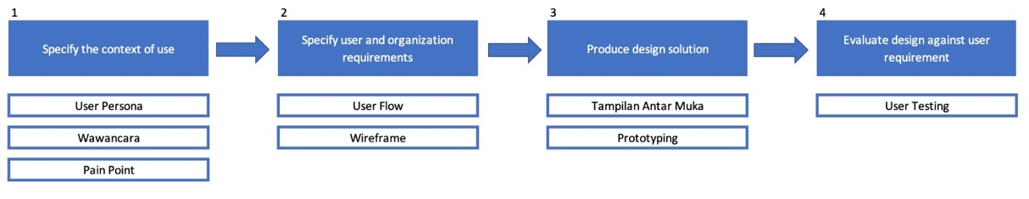

Gambar 3. 2 Tahapan UCD dan Poin Pengerjaan

## Teknik Pengumpulan Data

Teknik pengumpulan data adalah metode atau cara untuk mengumpulkan informasi atau data yang relevan dengan penelitian atau studi yang sedang dilakukan. Pemilihan teknik pengumpulan data harus sesuai dengan tujuan penelitian, pertanyaan penelitian, serta jenis data yang ingin dikumpulkan. Teknik- teknik yang digunakan pada penelitian ini adalah:

1. Wawancara, merupakan teknik pengumpulan data yang dilakukan melalui tatap muka dan tanya jawab langsung antara peneliti dengan nara sumber. Pada penelitian ini, peneliti melakukan wawancara langsung dengan staf di PT Arfan Jaya Mulia.
2. Observasi, yaitu dengan mengumpulkan data secara langsung di PT Arfan Jaya Mulia mengenai hal-hal yang berkaitan dengan properti.
3. Studi literatur, adalah teknik pengumpulan data dengan cara mencari informasi dan mempelajari penelitian berdasarkan penelitian terdahulu. Pada penelitian ini, peneliti mencari informasi dari berbagai sumber seperti jurnal dan buku yang berkaitan dengan penelitian yang akan dirancang.

# ANALISIS DAN PERANCANGAN

## Analisis Sistem

Analisis sistem informasi adalah penguraian dari suatu sistem informasi yang utuh kedalam bagian-bagian komponennya dengan maksud untuk mengidentifikasikan dan mengevaluasi permasalahan, kesempatan, hambatan yang terjadi dan kebutuhan yang diharapkan sehingga dapat diusulkan perbaikan. (Yogiyanto, 1995).

### User Persona

*User persona* merupakan gambaran dari calon pengguna aplikasi nantinya. *User persona* berisikan profil dari calon pengguna yang dijadikan dasar dari rancangan sehingga tampilan sesuai dengan kebutuhan pengguna dan mudah untuk digunakan. Berdasarkan hasil wawancara, kemudian dilakukan analisis karakteristik pengguna dengan menyusun *user persona*. Berikut merupakan *user persona* yang menggambarkan dari konsumen berdasarkan wawancara yang telah dilakukan.

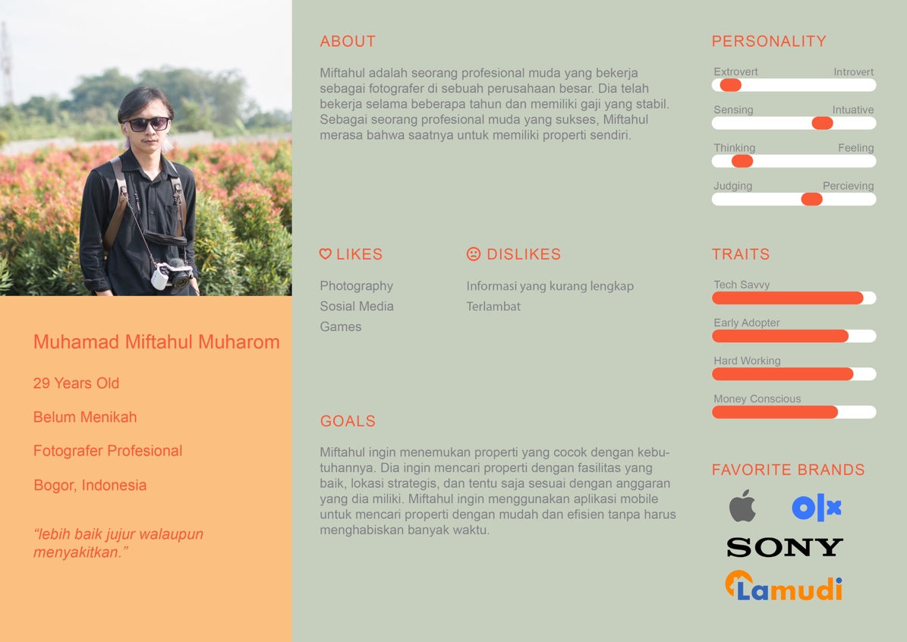

Gambar 4. 1 User Persona 1

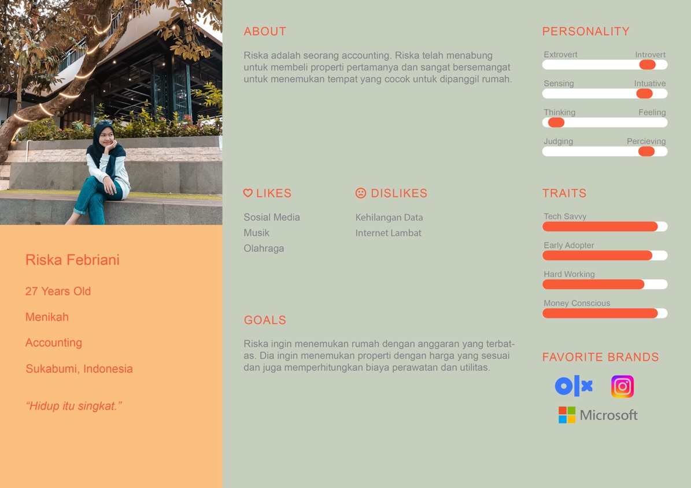

Gambar 4. 2 User Persona 2

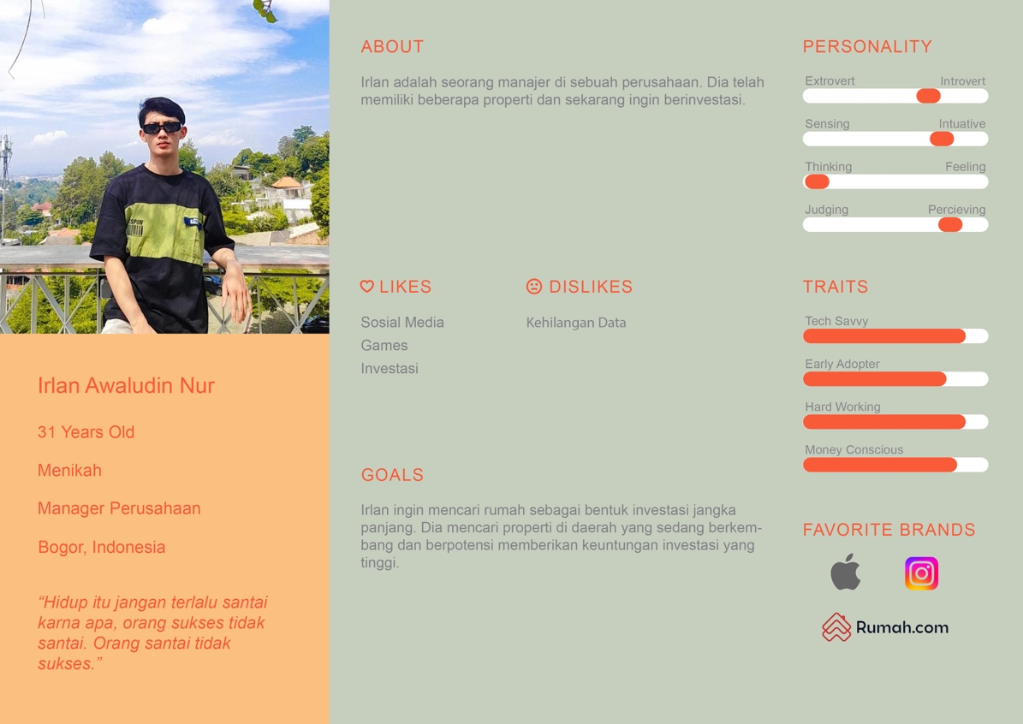

Gambar 4. 3 User Persona 3

### Wawancara (User Interview)

Teknik wawancara yang digunakan adalah wawancara semi terstruktur. Wawancara semi terstruktur adalah wawancara yang menggunakan panduan pertanyaan dan pertanyaan dapat berkembang sesuai topik yang dibahas.

List pertanyaan wawancara:

1. Apakah anda tau tentang properti?
2. Apakah anda pernah menggunakan aplikasi mobile untuk mencari properti sebelumnya?
3. Lewat *platform* apa anda mencari properti?
4. Apa yang anda harapkan untuk memudahkan anda dalam mencari properti?

Tabel 4. 1 Hasil Wawancara

|  |  |  |  |  |
| --- | --- | --- | --- | --- |
| No | Pertanyaan | Partisipan 1 | Partisipan 2 | Partisipan 3 |
| 1 | Apakah anda tau tentang properti? | Ya, saya tau | Tau | Tau |
| 2 | Apakah Anda pernah menggunakan aplikasi mobile untuk mencari properti sebelumnya? | Ya, pernah. Saya sudah mencoba beberapa aplikasi untuk mencari properti. | Ya, saya pernah menggunakan beberapa aplikasi penjualan properti sebelumnya. | Ya, pernah. |
| 3 | Lewat *platform* apa anda mencari properti? | Olx, Lamudi | Olx | Rumah.com |
| 4 | Apa yang anda harapkan untuk memudahkan anda dalam mencari properti? | Saya membutuhkan fitur “*filter*” untuk membudah kan saya dalam mencari properti. | Saya ingin mengetahui informasi harga, foto bentuk rumah, luas tanah, dan lokasi. | Sebagai pengguna, saya memerlukan fitur “*Messege*” guna mengatur jadwal survei dengan pemilik/ pengelola rumah tersebut. |

### Pain Point

Demi meningkatkan *user interface* dan *user experience* pada aplikasi perlu mengidentifikasi *user* terlebih dahulu. Berikut pain point yang didapat dari hasil wawancara:

1. Menyediakan fitur ”Filter” agar memudahkan *user* saat mencari properti.
2. Menyediakan informasi detail seperti foto, luas tanah, harga dan lokasinya.
3. Menyediakan fitur ”Message” agar memudahkan *user* untuk mengatur jadwal survei dengan *agent* properti.

Setelah mendapatkan pain point dari hasil wawancara langkah selanjutnya adalah mengelompokan masalah masalah tersebut dan membuat apa yang dibutuhkan oleh pengguna dan solusi apa yang dapat ditawarkan. Partisipan dilibatkan dalam pencarian solusi agar solusi tepat dalam menyelesaikan masalah yang dialami oleh partisipan. Masalah, kebutuhan pengguna, dan solusi dapat dilihat pada Tabel 4.2 berikut ini.

Tabel 4. 2 Solusi pain point

|  |  |  |  |
| --- | --- | --- | --- |
| No | Masalah | Solusi | Pain Point |
| 1 | Saya membutuhkan fitur “*Filter*” untuk membudah kan saya dalam mencari properti. | Memberikan fitur “*Filter*” agar pengguna bisa mencari properti sesuai apa yang mereka harapkan. | Menyediakan fitur ”Filter” agar memudahkan *user* saat mencari properti. |
| 2 | Saya ingin mengetahui informasi harga, foto bentuk rumah, luas tanah, dan lokasi. | Memberikan keterangan foto, luas tanah, harga dan juga lokasi properti agar pengguna bisa menentukan pilihan yang sesuai kebutuhan. | Menyediakan informasi detail seperti foto, luas tanah, harga dan lokasinya. |
| 3 | Sebagai pengguna, saya memerlukan fitur “Messege” guna mengatur jadwal survei dengan pemilik/pengelola rumah tersebut. | Memberikan fitur “Message” agar pengguna bisa menelpon *agent* properti untuk melakukan negoisasi jadwal survei lokasi. | Menyediakan fitur ”Message” agar memudahkan *user* untuk mengatur jadwal survei dengan *agent* properti. |

## Perancangan Sistem

Perancangan sistem adalah penggambaran, perencanaan, pembuatan sketsa dari beberapa elemen yang terpisah dalam satu kesatuan yang utuh dan berfungsi. (Jogiyanto, 2014: 197)

### User Flow

*User flow* adalah sebuah istilah yang digunakan untuk mendeskripsikan serangkaian tugas yang perlu dilakukan oleh seorang pengguna untuk menyelesaikan beberapa proses pada suatu aplikasi, fitur, situs, atau perangkat lunak, dengan proses sebagai berikut.

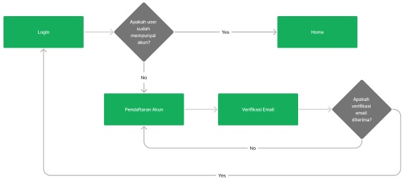

Gambar 4. 4 User Flow Login & Register

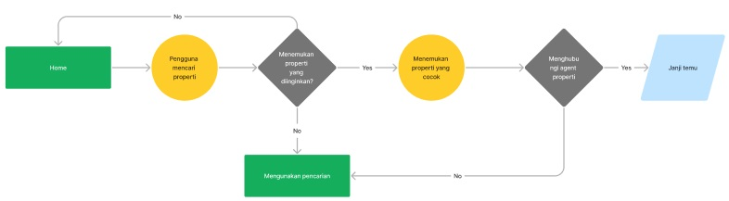

Gambar 4. 5 User Flow Memilih Properti

### Wireframe

*Wireframe* adalah sebuah kerangka untuk menata suatu item di laman website atau aplikasi. Pembuatan wireframe biasanya dilakukan sebelum pembuatan produk tersebut dilakukan. Item yang berkaitan seperti teks, gambar, layouting, dan sebagainya.

1. Halaman *Login* & *Register*

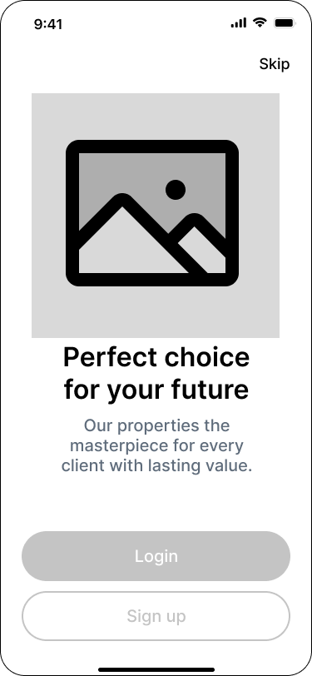

Gambar 4. 6 Wireframe Login & Register

1. Halaman *Login*

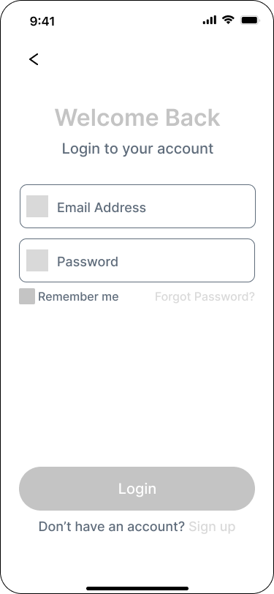

Gambar 4. 7 Wireframe Login

1. Halaman *Register*

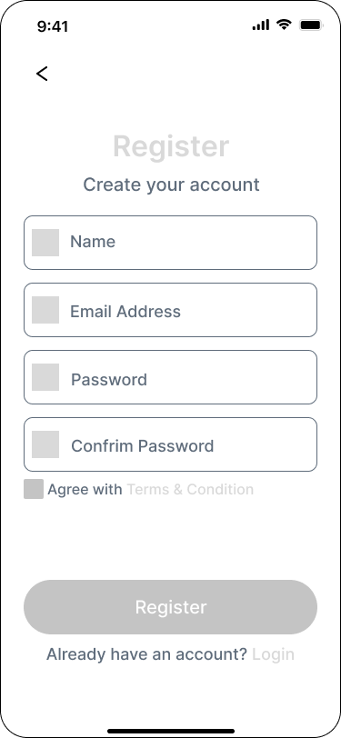

Gambar 4. 8 Wireframe Register

1. Halaman *Home*

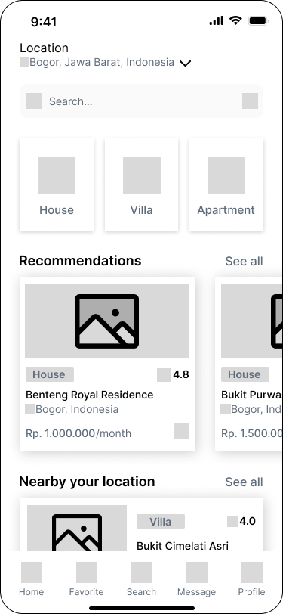

Gambar 4. 9 Wireframe Home

1. Halaman *Favorite*

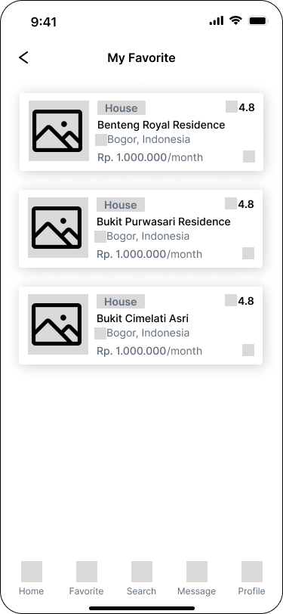

Gambar 4. 10 Wireframe Favorite

1. Halaman *Message*

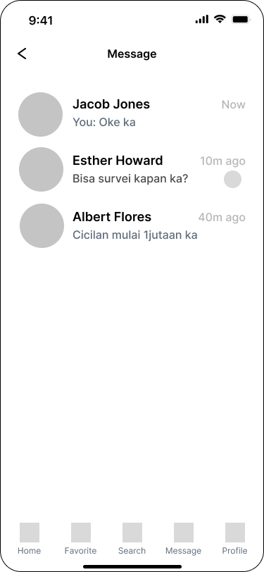

Gambar 4. 11 Wireframe Message

1. Halaman *Search*

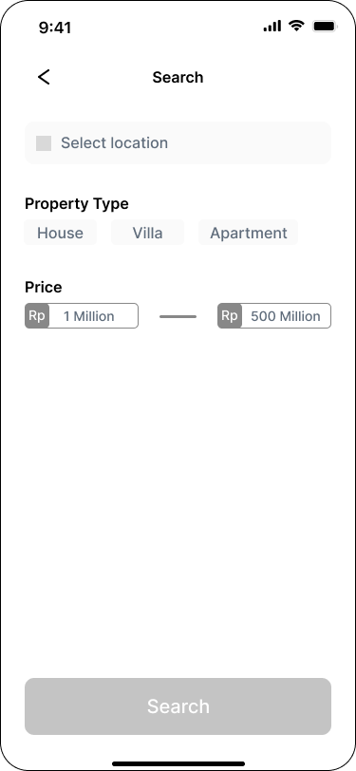

Gambar 4. 12 Wireframe Search

1. Halaman *Detail* Produk

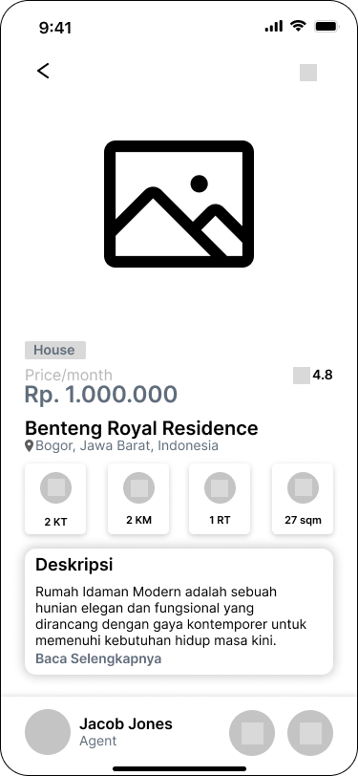

Gambar 4. 13 Wireframe Detail Produk

1. Halaman *Message* Produk

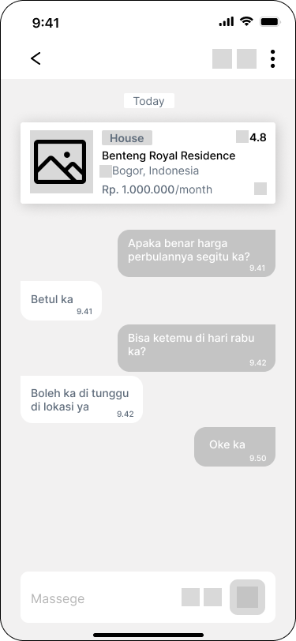

Gambar 4. 14 Wireframe Detail Produk

# IMPLEMENTASI DAN PENGUJIAN

## Desain Antarmuka (*User Interface*)

Desain Antarmuka (*User Interface*) Berikut rancangan desain antarmuka aplikasi mobile. Warna yang digunakan pada tampilan antarmuka dominan biru dengan tema clean design.

1. *User Interface* *Login* & *Register*

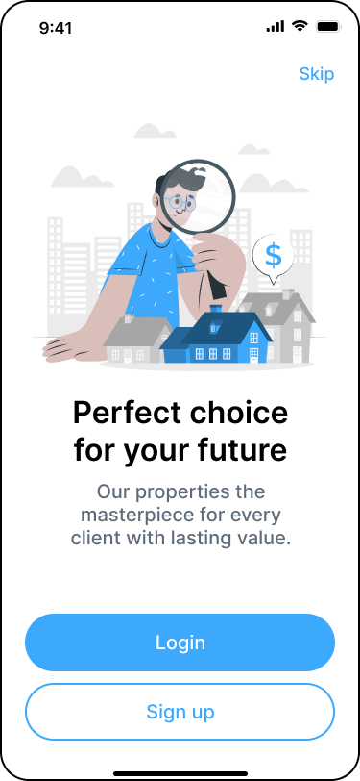

Gambar 5. 1 User Interface Login & Register

1. *User Interface* *Login*

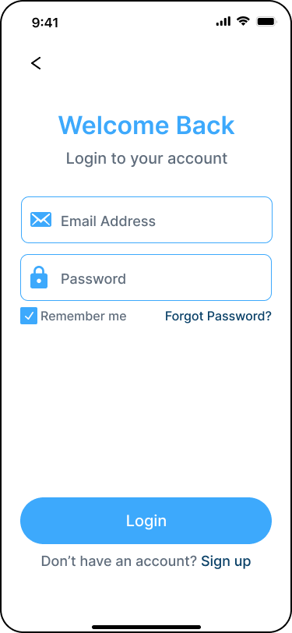

Gambar 5. 2 User Interface Login

1. *User Interface* *Register*

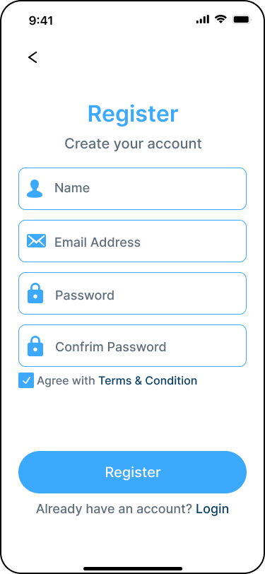

Gambar 5. 3 User Interface Register

1. *User Interface* *Home*

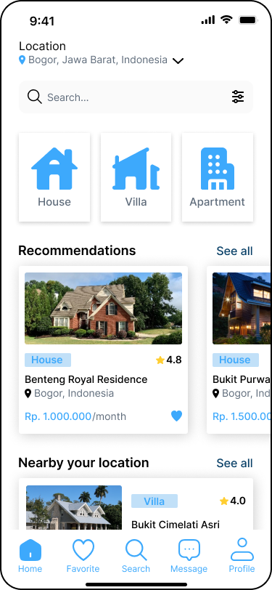

Gambar 5. 4 User Interface Home

1. *User Interface* *Favorite*

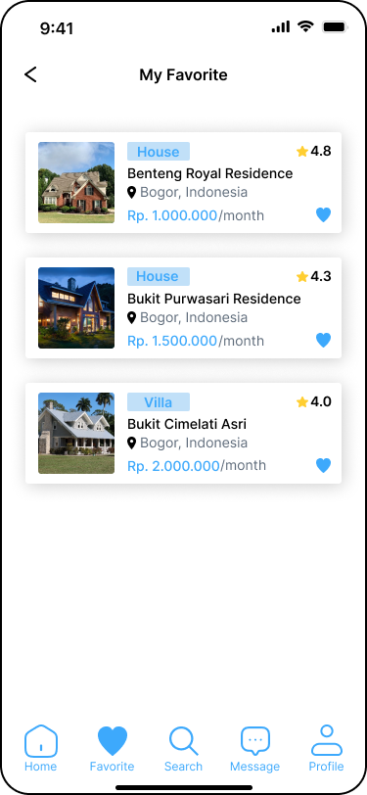

Gambar 5. 5 User Interface Favorite

1. *User Interface* *Message*

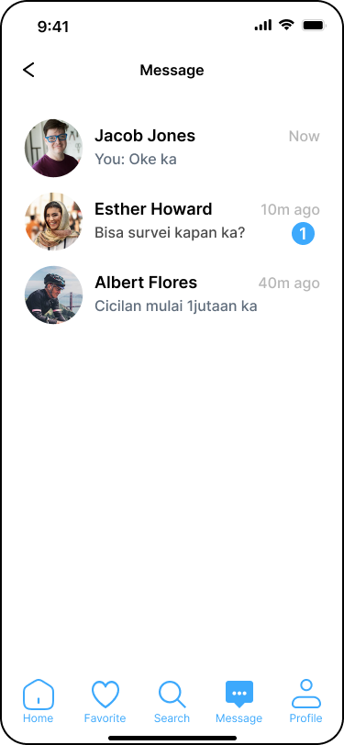

Gambar 5. 6 User Interface Message

1. *User Interface* *Search*

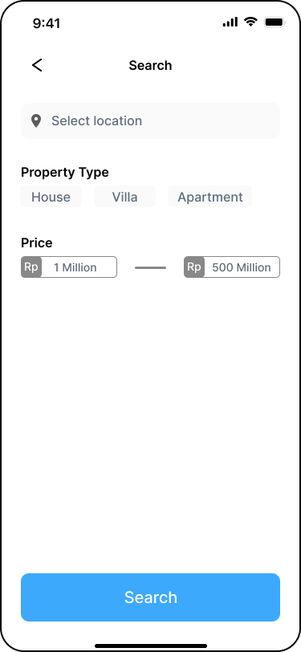

Gambar 5. 7 User Interface Search

1. *User Interface* *Detail* Produk

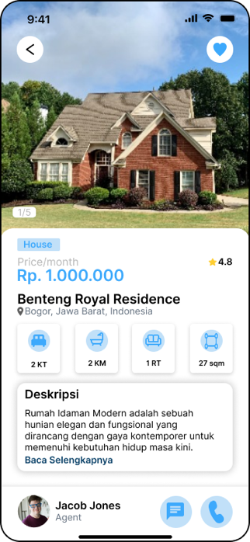

Gambar 5. 8 User Interface Detail Produk

1. *User Interface Message* Produk

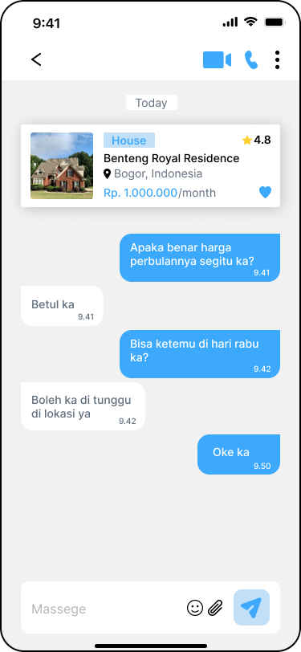

Gambar 5. 9 User Interface Message Produk

## Prototyping

*Prototyping* adalah metode untuk mengembangkan sistem perangkat lunak. Prototype dalam Bahasa Indonesia adalah purwarupa dan menurut KBBI purwarupa memiliki arti awal dan dapat juga berarti contoh yang merujuk pada desain. Kegiatan melakukan prototype adalah prototyping. Prototyping bagi pengembang sistem bertujuan untuk mendapatkan informasi dari user atau pengguna sehingga pengguna berinteraksi dengan prototype.

1. *Prototyping Login & Register*

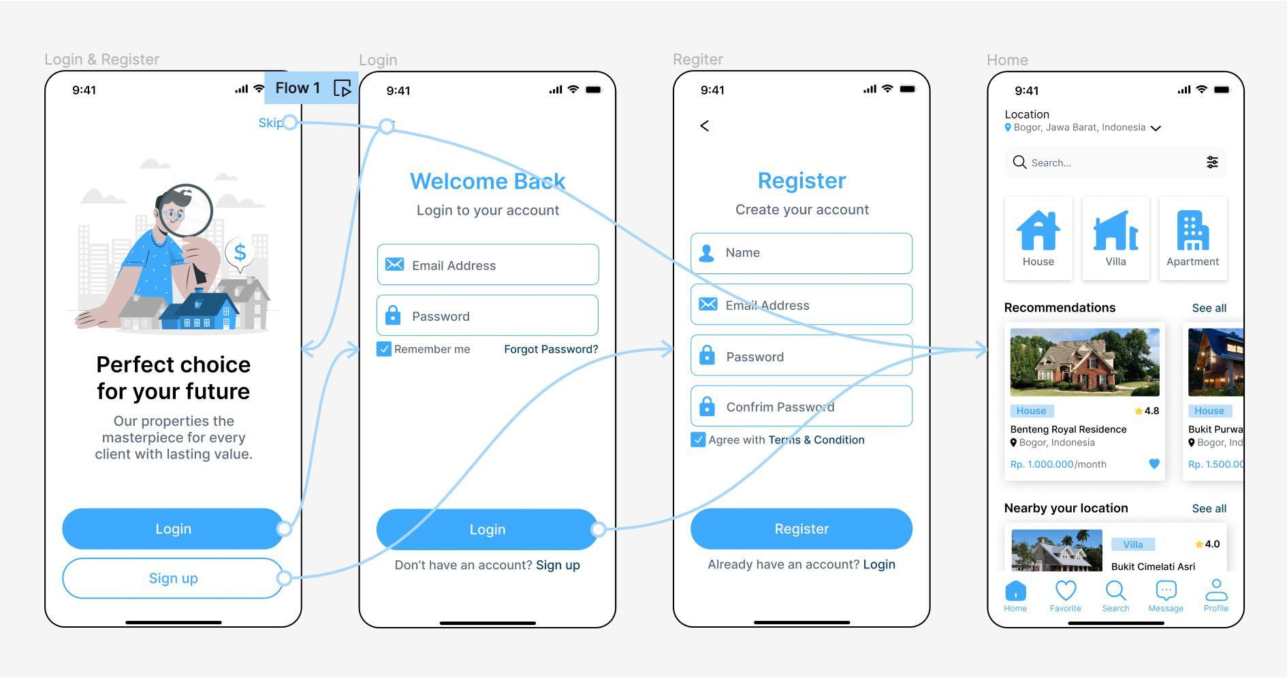

Gambar 5. 10 Prototyping Login & Register

1. *Prototyping* Memilih Properti

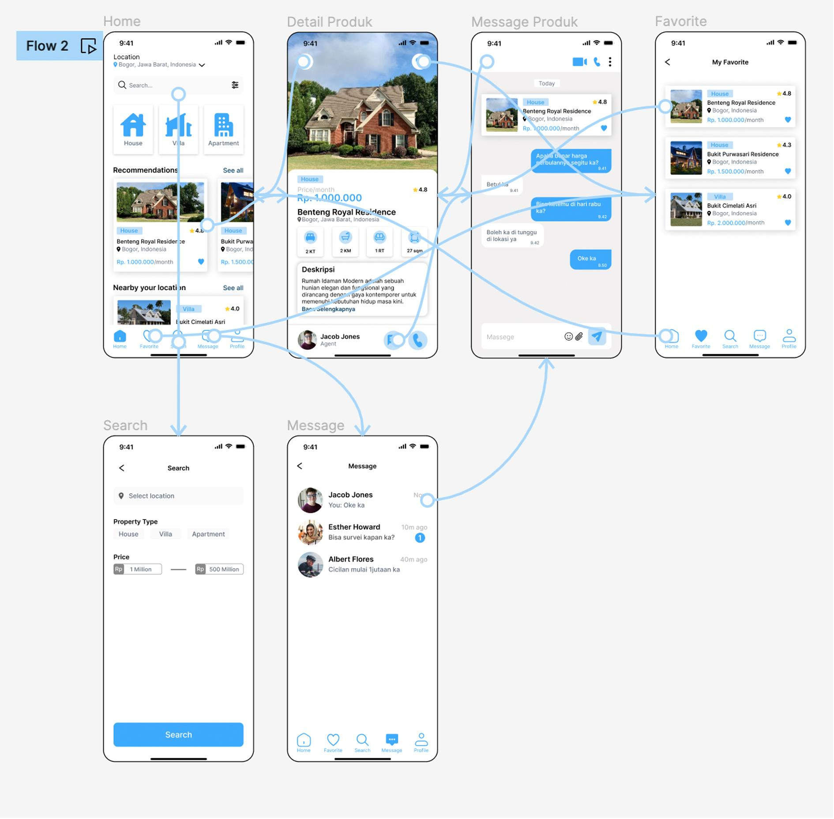

Gambar 5. 11 Prototyping Memilih Properti

## Cognitive Walkthrough

Pengujian dilakukan kepada 3 partisipan yang telah bergabung sejak awal dalam penelitian ini. Pengujian menggunakan *smartphone* untuk menjalankan *prototype*. Partisipan pada penelitian ini dijadikan acuan untuk perancangan *user interface* maupun *user experience* karena partisipan merupakan gambaran dari calon pengguna aplikasi nantinya.

Pengujian terdapat dua skenario yang harus dijalankan oleh partisipan. Ketiga partisipan tidak diajarkan menggunakan *prototype* sebelumnya supaya hasil lebih maksimal. Partisipan dinyatakan berhasil jika menyelesaikan skenario kurang dari atau sama dengan tiga puluh detik dan kesalahan dalam melakukan skenario kurang dari atau sama dengan tiga kali kesalahan. Setiap skenario batas minimal kesalahan adalah 50% jika lebih dari itu akan dilakukan perbaikan kembali rancangan tampilan UI/UX. Berikut skenario dan alur dari prototype yang diujikan.

1. Skenario *Login* dan Registrasi.

Partisipan diminta untuk membuat akun baru dan login pada aplikasi.

Tabel 5. 1 Skenario 1

|  |  |
| --- | --- |
| **Goals** | Melakukan Registrasi dan Login |
| **Skenario** | Anda adalah seorang pengusaha, anda ingin mencari properti pada aplikasi. Sebelumnya anda belum pernah mendaftar pada aplikasi. Sehingga anda harus melakukan registrasi, setelah registrasi anda melakukan *Login* untuk dapat masuk ke aplikasi. Silahkan buka aplikasi dan buat akun baru lalu Login. |

Alur *Prototype* yang harus dilakukan oleh partisipan adalah menekan tombol *sign up* pada bottom bar lalu akan beralih ke halaman *rigister*, setelah berada pada halaman *register* partisipan mengisi form yang disediakan. Setelah terdaftar langkah selanjutnya adalah *login*. Partisipan dapat langsung Login dengan menekan tombol *login*. Hasil pengujian dengan menggunakan skenario pertama partisipan mudah untuk membuat akun baru dan berhasil melakukan *Login*. Partisipan pun tidak ada pertanyaan yang diajukan. Berikut hasil dari pengujian dengan menggunakan scenario pertama.

Tabel 5. 2 Hasil Pengujian Skenario 1

|  |  |  |  |  |
| --- | --- | --- | --- | --- |
| **Partisipan** | **Indikator Pengujian** | | | |
| **Registrasi** | **Login** | **Waktu** | **Kesalahan** |
| 1 | ✓ | ✓ | 4 detik | 0 |
| 2 | ✓ | ✓ | 5 detik | 0 |
| 3 | ✓ | ✓ | 9 detik | 0 |
| Jumlah Partisipan yang Berhasil | 3 | 3 | Rata-rata: | Pesentase Kesalahan : 0% |
| Persentase Keberhasilan | 100% | 100% | 6 detik |

1. Skenario Memilih Properti

Partisipan diminta untuk memilih properti.

Tabel 5. 3 Skenario 2

|  |  |
| --- | --- |
| **Goals** | Dapat memilih properti dan menghubungi *agent* properti. |
| **Skenario** | Setelah anda berhasil melakukan *login* anda memilih properti, anda menyukai property tersebut lalu anda menghubungi agent properti. |

Alur *Prototype* yang harus dilakukan oleh partisipan pada skenerio kedua adalah memilih property pada halaman *home*. Setelah mendapatkan properti yang dicari partisipan harus menekan *card* properti untuk masuk ke *detail* produk. Setelah berhasil masuk ke halaman *detail* produk lalu menekan icon *chat* untuk menghubungi *agent* properti. Hasil dari pengujian dengan menggunakan skenario kedua partisipan berhasil mencapai goal yang diinginkan.

Tabel 5. 4 Hasil Pengujian Skenario 2

|  |  |  |  |  |
| --- | --- | --- | --- | --- |
| Partisipan | Indikator Pengujian | | | |
| Mencari Properti yang diingikan | Menghubungi *agent* | Waktu | Kesalahan |
| 1 | ✓ | ✓ | 21 detik | 0 |
| 2 | ✓ | ✓ | 19 detik | 0 |
| 3 | ✓ | ✓ | 24 detik | 0 |
| Jumlah Partisipan yang Berhasil | 3 | 3 | Rata-rata: | Pesentase Kesalahan : 0% |
| Persentase Keberhasilan | 100% | 100% | 21,3 detik |

## Hasil User Experience Questionnaire (UEQ)

Tahap pengumpulan data dengan kuesioner UEQ, penulis menanyakan pengalaman dan persepsi responden terhadap tampilan aplikasi *mobile* yang mereka gunakan. Kemudian, didapatkan hasil sebagai berikut.

Tabel 5. 5 Hasil Rata-Rata Skala UEQ Responden

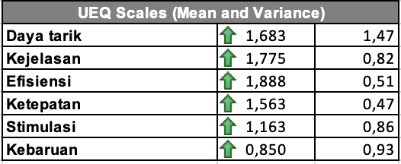

Tabel 5.5 menyajikan hasil perhitungan Mean dan Variance untuk masing- masing skala pada UEQ yakni Daya Tarik, Kejelasan, Efisiensi, Ketepatan, Stimulasi, dan Kebaruan. Dari keenam skala yang dihitung, menghasilkan nilai evaluasi positif (dengan penanda panah ke atas warna hijau). Seperti yang dikutip dari Schrepp (2019), nilai rata-rata impresi dari user dengan rentang nilai antara -0,8 dan 0,8 merupakan nilai evaluasi normal, nilai > 0,8 merupakan evaluasi positif dan nilai-nilai <-0,8 merupakan evaluasi negatif.

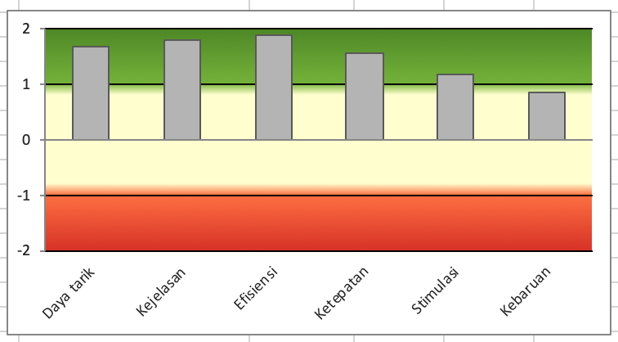

Gambar 5. 12 Grafik Skala UEQ Responden

Terdapat pula grafik yang memudahkan dalam membaca hasil evaluasi. Terlihat bahwa semua skala yang diwakili dengan bar kotak, berada pada area positif (warna hijau) kecuali skala Kebaruan yang berada pada area normal.

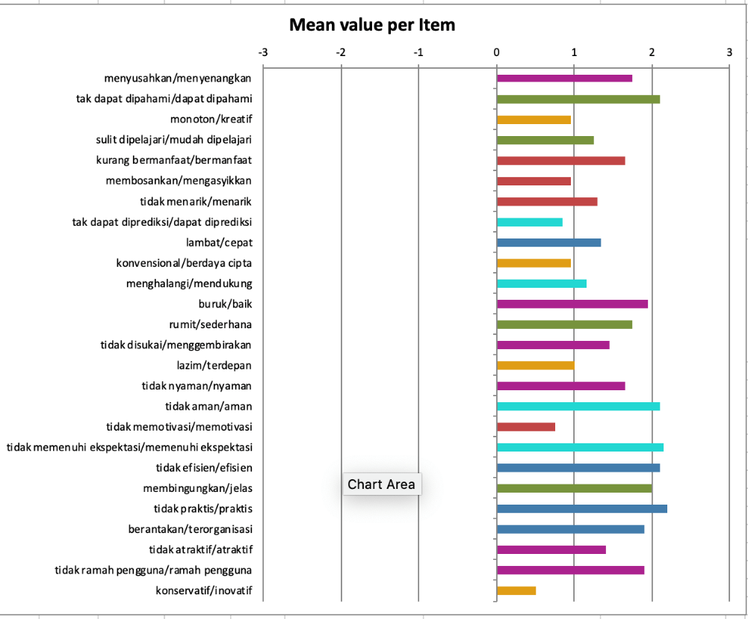

Gambar 5. 13 Grafik Hasil Rata-Rata UEQ Per Item Pertanyaan

Gambar 5.13 ada total 26 item yang diukur, item konservatif/inovatif memperoleh nilai evaluasi terendah (0.5), diikuti oleh item memotivasi/tidak memotivasi (0.8), dan tak dapat diprediksi/dapat diprediksi (0.9).

# KESIMPULAN DAN SARAN

## Kesimpulan

Penulis dapat menyimpulkan beberapa hal terkait penelitian ini sebagai berikut:

1. Penelitian ini menghasilkan sebuah rancangan solusi desain aplikasi mobile yang sesuai dengan kebutuhan pengguna.
2. Hasil evalusi yang dilakukan dengan metode Mean dan Variance untuk masing- masing skala pada UEQ yakni Daya Tarik, Kejelasan, Efisiensi, Ketepatan, Stimulasi, dan Kebaruan. Dari keenam skala yang dihitung, menghasilkan nilai evaluasi positif (dengan penanda panah ke atas warna hijau). Seperti yang dikutip dari Schrepp (2019), nilai rata-rata impresi dari user dengan rentang nilai antara - 0,8 dan 0,8 merupakan nilai evaluasi normal, nilai > 0,8 merupakan evaluasi positif dan nilai-nilai <-0,8 merupakan evaluasi negatif.

## Saran

Penulis membuat saran mengenai penyelesaian dalam penelitian ini antara lain :

* + - 1. Tampilan antarmuka setiap tahun berkembang bahkan tren tampilan selalu berubah. Diharapkan tampilan ikut berkembang, tidak berhenti pada penelitian ini saja dan menjadi lebih baik supaya memudahkan pengguna.
      2. Desain *user inteface* ini diharapkan nantinya dapat dikembangkan lagi dalam sebuah bentuk aplikasi berbasis web sehinggan dapat digunakan oleh pengembangan aplikasi untuk semua *platform.*

# DAFTAR PUSTAKA

Ardiansyah dan Purnomo, Anang. 2018. **Pengembangan *User Experience* (UX) dan *User Interface* (UI) Aplikasi Ibeauty Berbasis Android.**

Fernando, Ferry. 2020. **Perancangan *User Interface* (UI) & *User Experience* (UX) Aplikasi Pencari Indekost Di Kota Pandangpanjang.**

Nabila. 2022. **Penerapan UI/UX Dengan Metode *Design Thinking* Pada Aplikasi Jaya Indah Perkas.**

Nadhif, Ahmad Khainur, Taufiq Dian Wijaya Jati, Fajar, Muh. Hussein dan Sholihah, Ina Widiati. 2021. **Perancangan UI/UX Aplikasi Penjualan Dengan Pendekatan *Design Thinking*.**

Novianto, Anwaruddin Ridho dan Rani, Septia. 2022. **Pengembangan Desain UI/UX Aplikasi Learning Management System dengan Pendekatan User Centered Design.**

Santoso, Miftah Faroq. 2022. **Implementasi Konsep dan Teknik UI/UX Dalam Rancang Bangun *Layout* Web dengan Figma.**

Sutomo, Erwin, Angelina, Kristin dan Nurcahyawati, Vivine. 2022. **Desain UI UX Aplikasi Penjualan dengan Menyelaraskan Kebutuhan Bisnis menggunakan Pendekatan *Design Thinking*.**

Saputra, Surya Adi dan Rizal, Syahril R I. 2023. **Perancangan UI/UX Design Pada Aplikasi Jasa Freelancer Berbasis Android Mengunakan Metode *User Centered Design.***

Ulfalah, Davie Muhammad Nida dan Hikmawan, Rizki. 2023. **Implementasi Perancangan Desain UI/UX pada Sistem Informasi Berbasis Website SMPN 3 Pacet.**

**LAMPIRAN**

**DAFTAR RIWAYAT HIDUP**

|  |  |  |
| --- | --- | --- |
| Nama | : | Muhamad Fauzi Bahar |
| Tempat, tanggal lahir | : | Bogor, 11 Februari 1998 |
| Jenis Kelamin | : | Laki-laki |
| Agama | : | Islam |
| Alamat | : | Kp. Ciderum RT/RW 04/01 Kecamatan Caringin Kabupaten Bogor 16730. |
| Riwayat Pendidikan | : | * SD Negeri 1 Cikereteg, Kab. Bogor * SMP Negeri 1 Caringin, Kab. Bogor * SMK Wikrama Bogor, Kota Bogor |
| Nomor Handphone | : | 082211329243 |
| Email | : | fauzibahar74@gmail.com |
| No. KTP | : | 320127110298 |
| Nama Ayah | : | Ismail |
| Nama Ibu | : | Ijah Nurjanah |

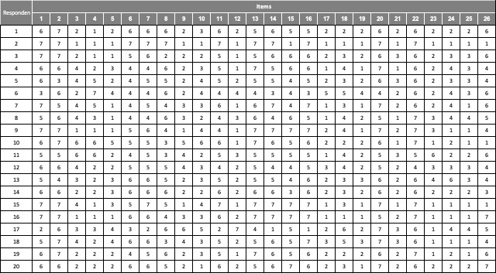

**Lampiran 1** Hasil Kuesioner 20 Responden

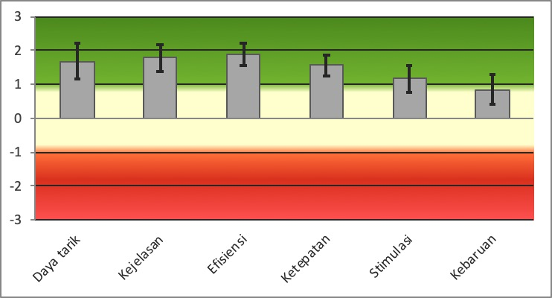

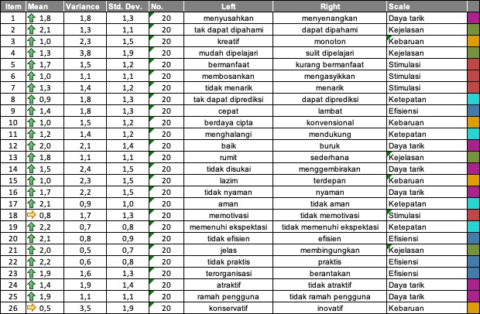**Lampiran 2** Hasil *User Experience Questionnaire*

**Lampiran 2** Hasil *User Experience Questionnaire*

|  |  |  |  |  |
| --- | --- | --- | --- | --- |
| No | Pertanyaan | Partisipan 1 | Partisipan 2 | Partisipan 3 |
| 1 | Apakah anda tau tentang properti? | Ya, saya tau | Tau | Tau |
| 2 | Apakah Anda pernah menggunakan aplikasi mobile untuk mencari properti sebelumnya? | Ya, pernah. Saya sudah mencoba beberapa aplikasi untuk mencari properti. | Ya, saya pernah menggunakan beberapa aplikasi penjualan properti sebelumnya. | Ya, pernah. |
| 3 | Lewat *platform* apa anda mencari properti? | Olx, Lamudi | Olx | Rumah.com |
| 4 | Apa yang anda harapkan untuk memudahkan anda dalam mencari properti? | Saya membutuhkan fitur “*filter*” untuk membudah kan saya dalam mencari properti. | Saya ingin mengetahui informasi harga, foto bentuk rumah, luas tanah, dan lokasi. | Sebagai pengguna, saya memerlukan fitur “*Messege*” guna mengatur jadwal survei dengan pemilik/ pengelola rumah tersebut. |